2022～2023学年第一学期期末考前演练试卷(一)

高一物理

必修第一册＋必修第二册第5章

(满分100分，考试时间75分钟)

2022．12

一、 单项选择题：本题共10小题，每小题4分，共40分．在每小题的四个选项中，只有一个选项符合题目要求.

1. 如图所示为著名的伽利略斜面实验，该实验说明了(　　)

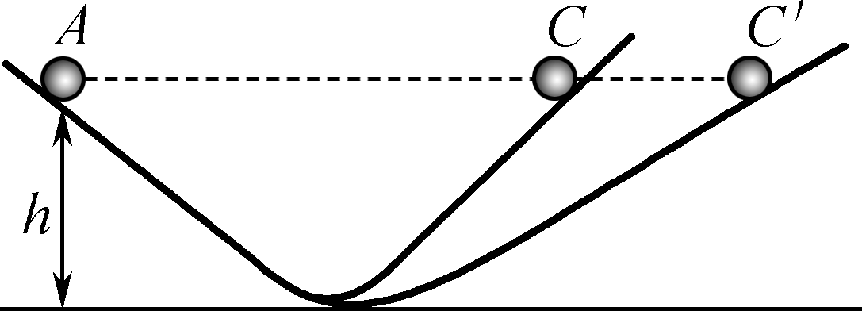

A. 维持物体运动状态不需要力

B. 改变物体的运动状态一定需要力的作用

C. 力是维持运动状态的原因

D. 一切物体都有惯性

2. 在物理学重大发现中的科学家们创造出了许多物理学方法，如理想实验法、极限思维法、类比法、科学假说法和建立物理模型法等．下列关于所用物理学研究方法的叙述正确的是(　　)

A. 在不需要考虑物体本身的大小和形状时，用质点来代替物体的方法叫假设法

B. 根据速度定义式*v*＝，当Δ*t*非常小时，就可以表示物体在*t*时刻的瞬时速度，该定义应用了微元法

C. 在借助激光器及平面镜观察桌面微小形变的实验中，运用了建立物理模型法

D. 在实验探究加速度与力、质量的关系时，运用了控制变量法

3. 2022年3月23日，在中国空间站内，航天员王亚平观察到北京冬奥会吉祥物“冰墩墩”被抛出后近似做匀速直线运动，不计空气阻力．则“冰墩墩”刚抛出后(　　)

A. 不受外力 B. 合外力为零

C. 处于完全失重状态 D. 其运动过程可以用来验证牛顿第一定律

4. 如图所示，一条河的河岸宽度为*d*，小船在静水中的速度大小与水流的速度大小相等，小船渡河时船速*v*与河岸的夹角为30°.下列说法正确的是(　　)

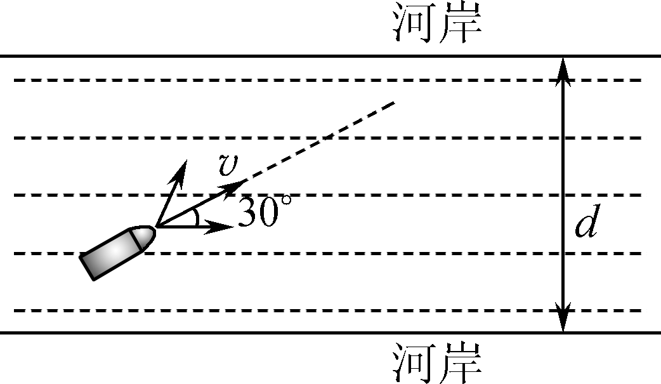

A. 小船在渡河过程中，船头指向与河岸夹角为45°

B. 小船在静水中的速度大小与水流速度大小均为

C. 小船在渡河过程中发生的位移为*d*

D. 小船渡河的时间为

5. 2022年11月29日，“神舟十五号”在“长征二号”运载火箭的推动下顺利进入太空，“神舟十五号”航天员费俊龙、邓清明和张陆开始了为期6个月的“太空旅行”．如图所示为“长征二号”运载火箭．下列关于它在竖直方向加速起飞过程的说法正确的是(　　)

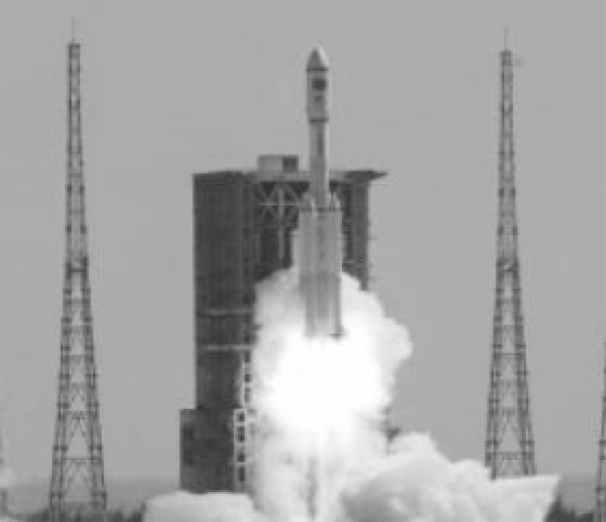

A. 保温泡沫塑料从箭壳上自行脱落后将立刻加速下落

B. 火箭加速上升时，航天员对座椅的压力大于自身重力

C. 燃料燃烧推动空气，空气的反作用力推动火箭升空

D. 火箭喷出的热气流对火箭的作用力大于火箭对热气流的作用力

6. 如图所示，一机械臂铁夹夹起质量为*m*的小球，机械臂与小球沿水平方向做加速度为*a*的匀加速直线运动．则铁夹对球的作用力(　　)

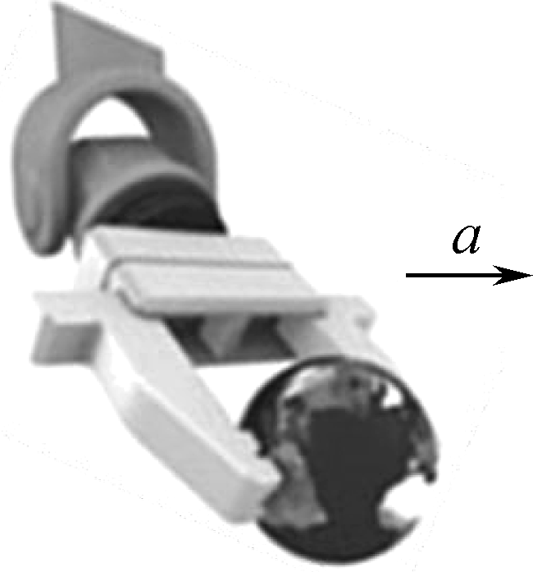

A. 大小为*mg*，方向竖直向上

B. 大小为*ma*，方向水平向右

C. 大小与小球的加速度大小无关

D. 方向与小球的加速度大小有关

7. 电影《独行月球》中有一幕，沈腾为了追赶队伍，开车跨越陨石坑失败，最终跌落坑中心处，看着大家发射离开．假设沈腾开车做平抛运动，离开地面时的最大速度为50 m/s，陨石坑的宽度约为200 m，月球表面的重力加速度约为1.6 m/s2.

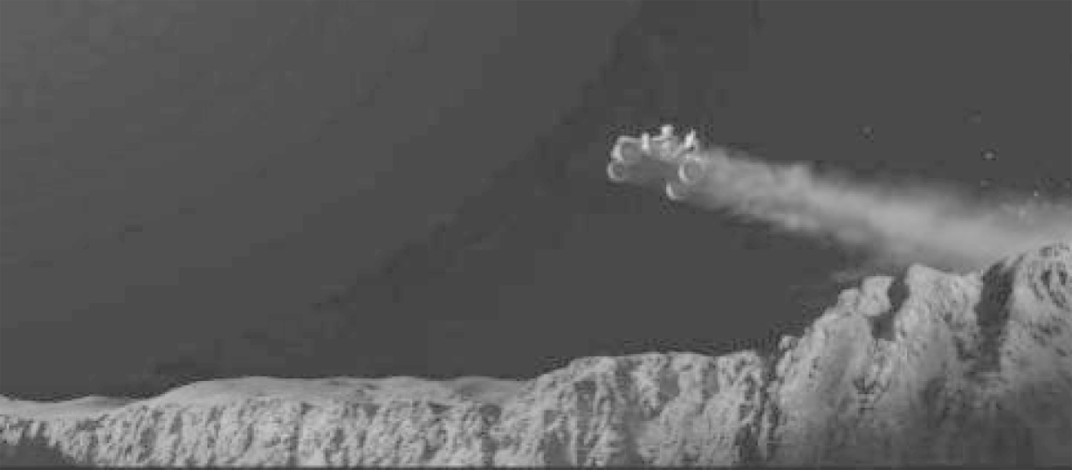

则陨石坑的深度为(　　)

A. 20 m B. 3.2 m

C. 40 m D. 6.4 m

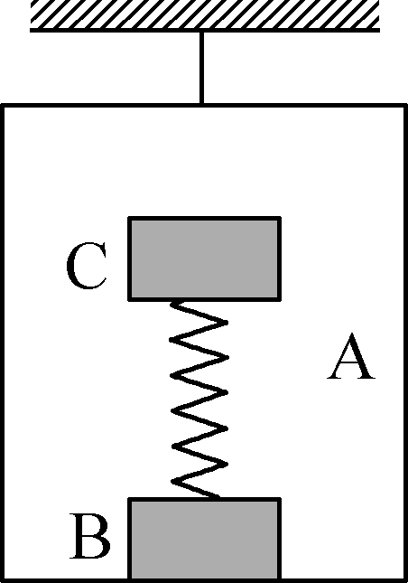

8. 如图所示，吊篮用绳子悬挂在天花板上，吊篮A及物块B、C的质量均为*m*，重力加速度为*g*.则将悬挂吊篮的轻绳剪断的瞬间，B对A的压力为(　　)

A. 0 B. 0.5*mg*

C. *mg* D. 2*mg*

9. 如图所示，将光滑长平板的下端置于铁架台水平底座上的挡板*P*处，上部架在横杆上．横杆的位置可在竖直杆上调节，使得平板与底座之间的夹角*θ*可变．将小物块由平板与竖直杆交点*Q*处静止释放，物块沿平板从*Q*点滑至*P*点所用的时间*t*与夹角*θ*的大小有关．若由30°逐渐增大至45°，物块的下滑时间*t*将(　　)

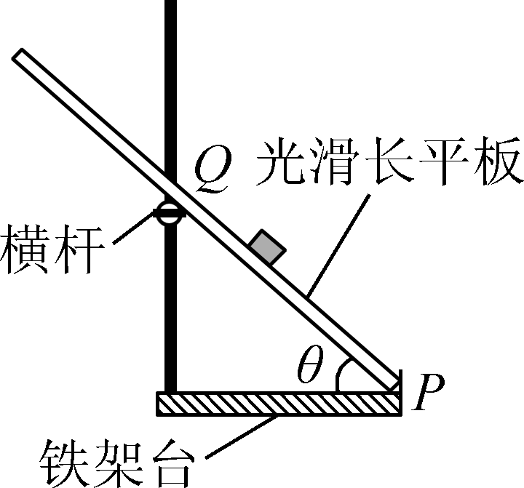

A. 逐渐增大

B. 逐渐减小

C. 先增大后减小

D. 先减小后增大

10. 如图所示，蹦极者站在约40米高的塔顶，把一端固定在塔顶的长橡皮绳另一端绑住身体，然后两臂伸开，从塔顶自由落下．当人体下落一段距离后，橡皮绳被拉紧，

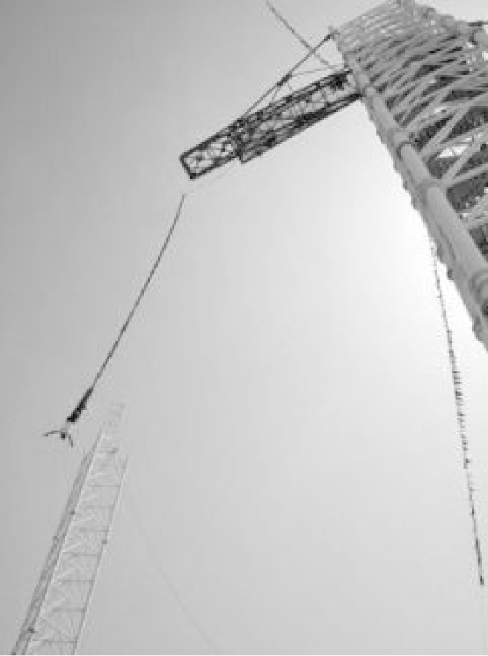

当到达最低点时橡皮绳再次弹起，人被拉起，随后又落下，反复多次，这就是蹦极的全过程．若空气阻力不计，橡皮绳的弹力与伸长量成正比，以橡皮绳弹力与人体重力相等的位置为坐标原点，竖直向上为正方向，从第一次运动到最低点开始计时，则下列关于人体运动的位移*x*、速度*v*、加速度*a*、合外力*F*与时间*t*的关系图线正确的是(　　)

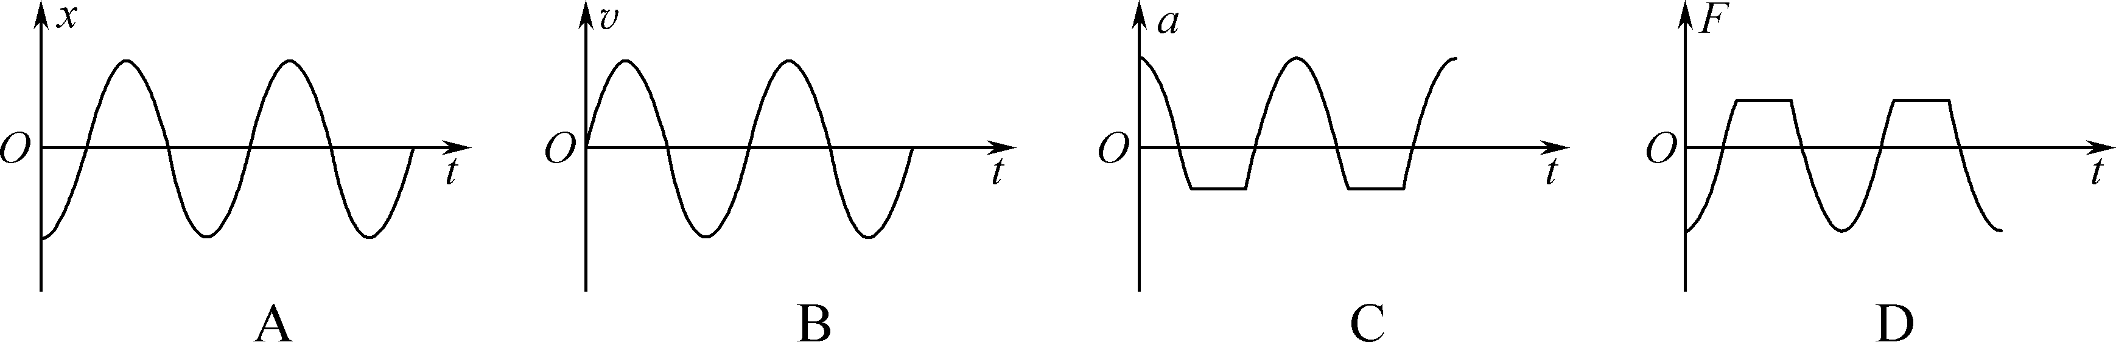

二、 非选择题：本题共5题，共60分．其中第12～15题解答时请写出必要的文字说明、方程式和重要的演算步骤，只写出最后答案的不能得分．有数值计算的题，答案中必须明确写出数值和单位．

11. (15分)如图甲所示为某实验小组“探究物体加速度与所受合外力关系”的实验装置．他们调整长木板和滑轮，使长木板水平放置且细线平行于长木板；在托盘中放入适当的砝码，接通电源，释放物块，多次改变托盘中砝码的质量，记录传感器的读数*F*，求出加速度*a*.

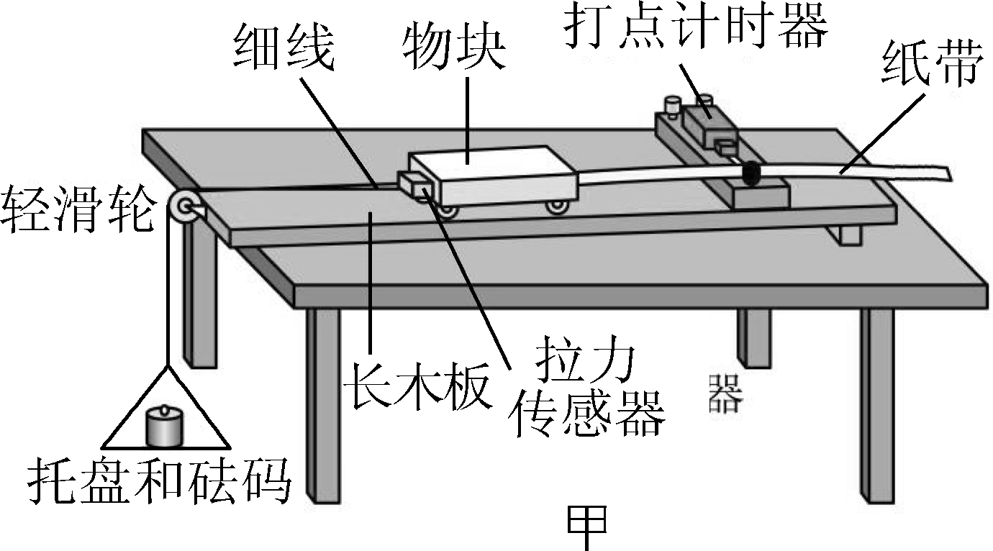

(1) 实验中得到如图乙所示的一条纸带，已知交流电频率为50 Hz，两计数点间还有四个点没有画出，根据纸带可得打计数点3时的速度大小为*v*3＝________m/s，物块的加速度大小为*a*＝________m/s2.(结果均保留三位有效数字)

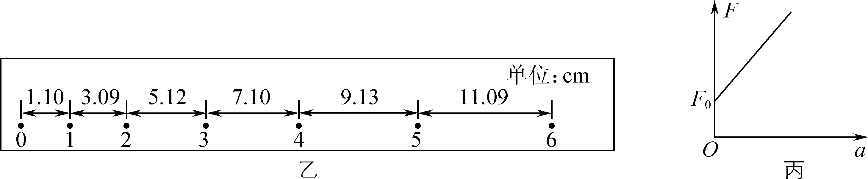

(2) 若以力传感器的示数*F*为纵坐标，加速度*a*为横坐标，画出的*Fa*图像是一条如图丙所示的直线，求得图线的斜率为*k*，纵轴截距为*F*0，若传感器的质量*m*0，则物块的质量为*M*＝____________．若已知重力加速度为*g*，则物块与长木板间的动摩擦因数为*μ*＝________．

(3) 该实验________(选填“需要”或“不需要”)满足钩码质量远远小于物块和传感器的总质量．

12. (8分)完整的撑竿跳高过程可以简化成如图所示的三个阶段：持竿助跑、撑竿起跳上升、越竿下落．在某次比赛中，某运动员以5.05 m的成绩打破当时的纪录，设该运动员从静止开始以某一加速度匀加速助跑，起跳前的助跑距离为32.4 m时速度达到*v*＝9.0 m/s，且此时撑杆起跳，到达最高点时过竿的速度不计，过竿后做自由落体运动，重心下降*h*＝4.05 m时身体接触软垫，从接触软垫到速度减为零的时间*t*＝0.90 s．已知该运动员的质量*m*＝65 kg，重力加速度*g*取10 m/s2，不计空气阻力．

(1) 求该运动员起跳前的助跑加速度；

(2) 假设该运动员从接触软垫到速度减为零的过程中做匀减速运动，求软垫对该运动员的作用力大小．

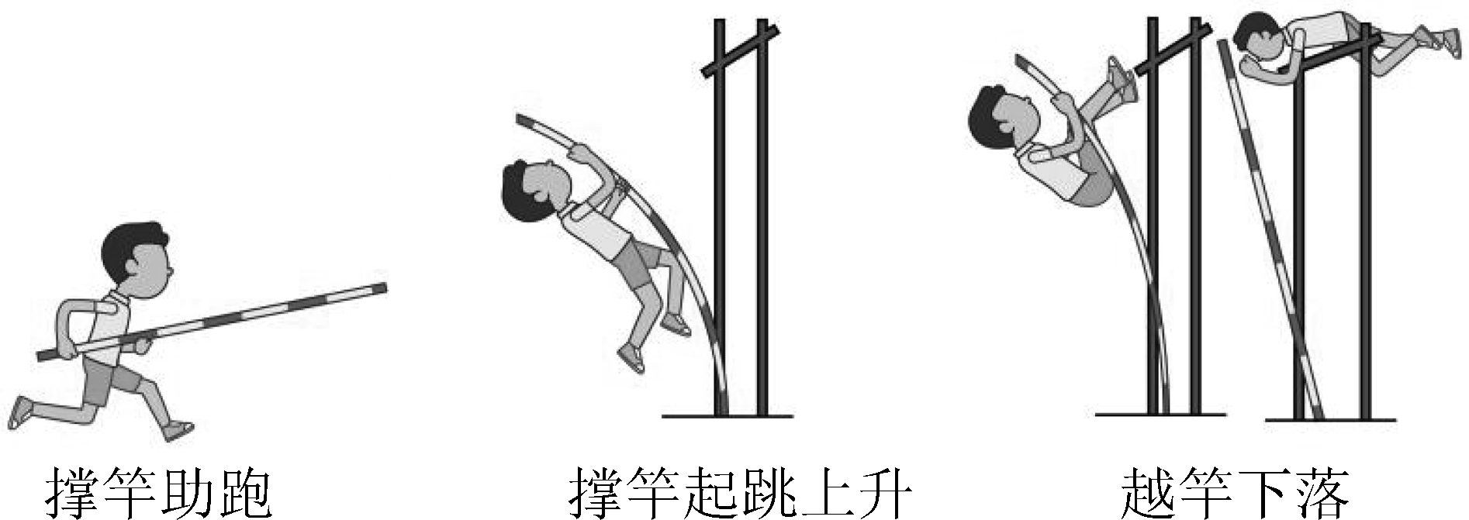

13. (9分)如图所示，在建筑装修中，工人用质量为5.0 kg的磨石A对地面和斜壁进行打磨．已知A与地面、A与斜壁之间的动摩擦因数*μ*均相同，重力加速度*g*取10 m/s2，sin 37°＝0.6，cos 37°＝0.8.

(1) 当A受到与水平方向成*θ*＝37°方向斜向下的推力*F*1＝50 N打磨地面时，A恰好在水平地面上做匀速直线运动，求A与地面间的动摩擦因数*μ*；

(2) 若用A对倾角*θ*＝37°的斜壁进行打磨，当对A施加竖直向上的推力*F*2＝70 N时，求磨石A从静止开始沿斜壁向上运动4 m(斜壁长度>4 m)时的速度大小．

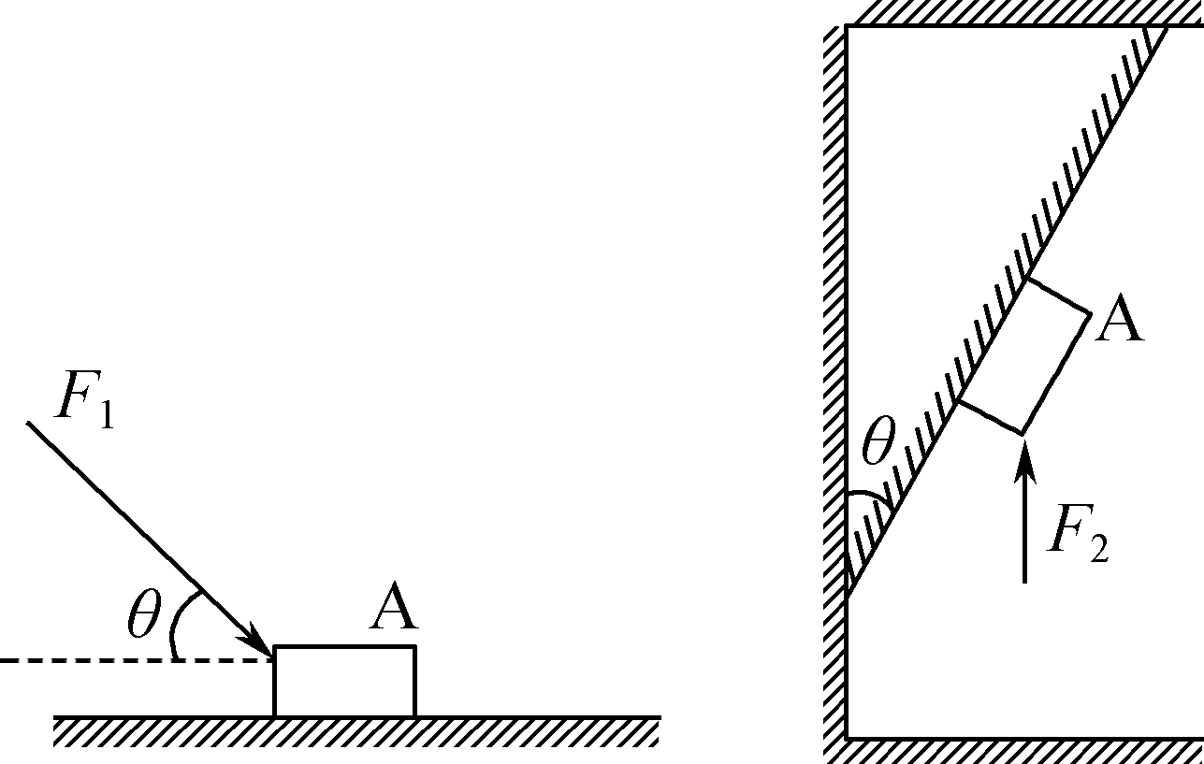

14.(12分)如图所示，一小球自平台上水平抛出，恰好落在邻近平台的一倾角*θ*＝53°的光滑斜面顶端，并刚好沿光滑斜面下滑．已知斜面顶端与平台的高度差*h*＝0.8 m，重力加速度*g*取10 m/s2，sin 53°＝0.8，cos 53°＝0.6.求：

(1) 小球水平抛出的初速度*v*0；

(2) 斜面顶端与平台边缘的水平距离*x*；

(3) 若斜面顶端高*H*＝7.2 m，则小球离开平台到达斜面底端时所用的时间*t*.

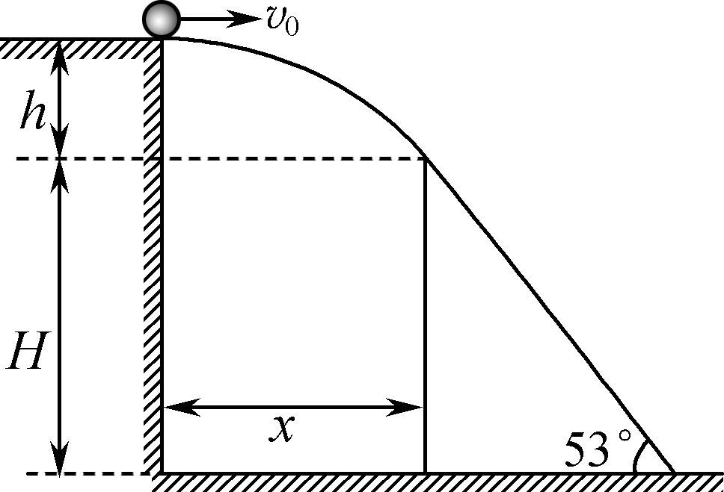

15.(16分)许多工厂的流水线上安装有传送带用于传送工件，以提高工作效率．如图所示，一传送带与水平方向夹角*θ*＝30°，将工件轻放到传送带上的*A*端，每当前一个工件在传运带上停止相对滑动时，后一个工件立即轻放到传送带上．已知传送带的速率*v*＝2 m/s，工件与传送带之间的动摩擦因数*μ*＝，*A*、*B*两端的距离*L*＝16 m，重力加速度*g*取10 m/s2.求：

(1) 工件在传送带上加速过程通过的位移大小*x*；

(2) 工件从*A*端传送到*B*端所需要的时间*t*；

(3) 相对传送带静止的工件，相邻工件间的距离Δ*x*.

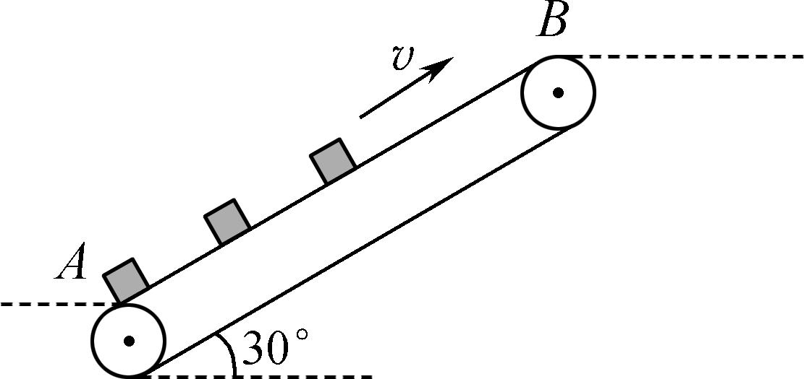

2022～2023学年第一学期期末考前演练试卷(一)

高一物理　参考答案

1. A　解析：伽利略设想的理想斜面实验，在没有阻力的情况下，小球将一直持续运动下去，说明了物体的运动不需要力来维持．故选A.

2. D　解析：在不需要考虑物体本身的大小和形状时，用质点来代替物体的方法叫理想模型法，A错误；根据速度定义式*v*＝，当Δ*t*非常小时，就可以表示物体在*t*时刻的瞬时速度，该定义应用了极限法，B错误；在借助激光器及平面镜观察桌面微小形变的实验中，运用了放大法，C错误；在实验探究加速度与力、质量的关系时，运用了控制变量法，D正确．故选D.

3. C　解析：在忽略空气阻力的情况下，“冰墩墩”在运动过程中只受地球引力作用，合外力不为零，处于完全失重状态，故A、B错误，C正确；牛顿第一定律成立的条件是物体不受外力或受到的合外力为0，而“冰墩墩”受到的合外力不为0，所以“冰墩墩”近似匀速前进的过程不能验证牛顿第一定律，故D错误．故选C.

4. D　 解析：由于小船在静水中的速度*v*船大小与水流的速度*v*水大小相等，水流速度方向为沿河岸方向，小船渡河时船速*v*的方向与河岸的夹角为30°，根据平行四边形法则可作出速度矢量合成图如下：

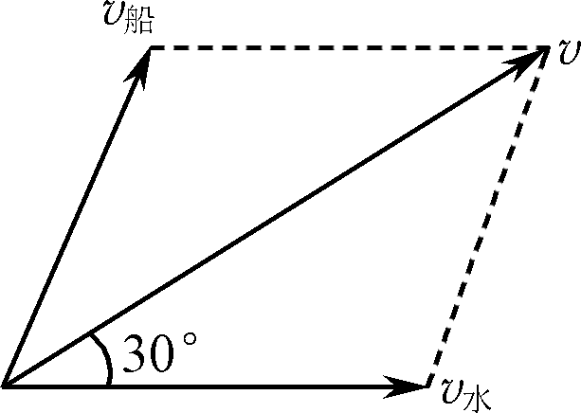

根据几何知识可得小船在渡河的过程中，船头的指向与渡河时船速*v*方向的夹角也为30°，因此与河岸的夹角为60°，故A错误；由速度矢量合成图，根据几何知识可得小船在静水中的速度大小与水流速度大小为*v*船＝*v*水＝＝*v*，故B错误；小船渡河时船速*v*沿垂直河岸方向的分速度大小为*vy*＝*v*sin 30°＝，渡河时间*t*＝＝，渡河过程中发生的位移大小为*x*＝*vt*＝2*d*，故C错误，D正确．故选D.

5. B　 解析：保温泡沬塑料从箭壳上自行脱落后将先向上减速至0再加速下落，A错误；火箭加速上升时，加速度方向向上，根据牛顿第二定律可知航天员受到的支持力大于自身的重力，由牛顿第三定律知航天员对座椅的压力大于自身重力，B正确；火箭受到重力、空气阻力以及内部燃料喷出时的作用力，燃料燃烧向下喷气，喷出的气体的反作用力推动火箭升空，C错误；火箭喷出的热气流对火箭的作用力与火箭对热气流的作用力是一对作用力和反作用力，二者等大反向，D错误；故选B.

6. D　 解析：对小球进行受力分析，小球受到重力与铁夹对球的作用力，根据牛顿第二定律可知合力方向水平向右，则可得铁夹对球作用力的方向斜向上方，根据平行四边形定则可得，铁夹对球的作用力大小为*F*＝，与加速度大小有关，A、B、C错误；设铁夹对球的作用力*F*与竖直方向的夹角为*θ*，则有tan *θ*＝＝，所以可得方向与小球的加速度大小有关，D正确．故选D.

7. B　 解析：根据平抛运动规律可得*x*＝*v*0*t*，*h*＝*gt*2，依题意有*x*＝ m＝100 m，联立解得*h*＝3.2 m，故选B.

8. B　解析：由受力分析可知，物块C受重力和弹簧弹力，弹簧的弹力不能突变，在细绳剪断的瞬间，C受到的弹力与重力相等，所受合力为零，则C的加速度为0；物块B与吊篮A相对静止，将A、B看作一个整体，其受重力和弹簧的压力，弹簧的压力等于C物体的重力*mg*，对A、B组成的系统，由牛顿第二定律得*mg*＋*mg*＋*mg*＝2*ma*，*a*＝＝*g*，以吊篮A为研究对象，A受到重力与B对A的压力，由牛顿第二定律得*mg*＋*F*N＝*ma*，代入数据可得*F*N＝，故选B.

9. B　解析：设铁架台长度为*d*，则＝cos *θ*，小物块下滑，由牛顿第二定律可知*mg* sin *θ*＝*ma*，小物块从*Q*滑至*P*有*at*2＝，联立解得*t*＝，由于*θ*由30°逐渐增大至45°，则60°≤2*θ*≤90°，在此范围内三角函数变大，则时间变小．故选B.

10. C　 解析：以向上为正方向，从最低点开始向上运动，合力*F*方向向上，加速度减小，速度增加，到达坐标原点，加速度为0，速度达到最大值，继续上升，加速度增大，方向向下，速度减小，到达原长位置后继续上升到达最高点再返回到原长位置，此阶段加速度为*g*，速度均匀减小再均匀增大，之后加速度减小，方向向下，到达坐标原点，加速度为0，速度达到最大值，继续下降，加速度增大，方向向上，速度减小直至到达最低点．故选C.

11. (1) 0.611　2.00　(2) *k*－*m*0　 　(3) 不需要

解析：(1) 两计数点间还有四个点没有画出，则*T*＝0.1 s，打计数点3时的速度大小为*v*3＝＝ m/s＝0.611 m/s.根据Δ*x*＝*aT*2可求出物块的加速度*a*＝＝ m/s2＝2.00 m/s2.

(2) 由牛顿第二定律有*F*－*f*＝(*M*＋*m*0)*a*，则*F*＝(*M*＋*m*0)*a*＋*f*，由图像可知*f*＝*F*0＝*μ*(*M*＋*m*0)*g*，*k*＝*M*＋*m*0，解得*M*＝*k*－*m*0，*μ*＝.

(3) 该实验由于有力传感器测量物块的拉力，则不需要满足钩码质量远远小于物块和传感器的总质量．

12. 解：(1) 由运动学公式得*a*＝＝ m/s2＝1.25 m/s2

(2) 该运动员过杆后做自由落体运动，由运动学公式得*v*＝2*gh*

解得*v*1＝＝m/s＝9 m/s

设软垫对运动员的作用力为*F*，由牛顿第二定律得*F*－*mg*＝*ma*1

由运动学公式得*a*1＝＝m/s2＝10 m/s2

解得*F*＝*mg*＋*ma*1＝65×10 N＋65×10 N＝1 300 N

13. 解：(1) 磨石A恰好在水平地面上做匀速直线运动，滑动摩擦力等于推力，即*F*f＝*F*1cos *θ*

*F*f＝*μ*(*mg*＋*F*1sin *θ*)

解得*μ*＝0.5

(2) 对磨石A进行受力分析如图所示

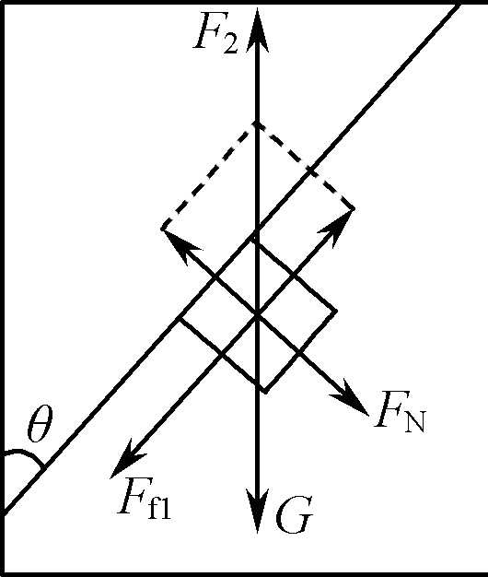

在沿斜面方向有(*F*2－*mg*)cos *θ*－*F*f1＝*ma*

在垂直斜面方向上有*F*N＝(*F*2－*mg*)sin *θ*

又有*F*f1＝*μ*(*F*2－*mg*)sin *θ*

*v*2＝2*ax*

解得*v*＝4 m/s

14. 解：(1) 小球恰好沿斜面方向进入斜面，则tan 53°＝

*v*＝2*gh*

解得*v*0＝3 m/s

(2) 根据*h*＝*gt*

*x*＝*v*0*t*1

解得*t*1＝0.4 s，*x*＝1.2 m

(3) 对球在斜面上受力分析得*a*＝*g*sin 53°

小球在斜面上初速度*v*＝＝5 m/s

则＝*vt*2＋*at*

联立解得*t*2＝1 s

则*t*＝*t*1＋*t*2＝1.4 s

15. 解：(1) 对工件加速运动时受力分析，由牛顿第二定律得*μmg* cos *θ*－*mg* sin *θ*＝*ma*

解得加速度*a*＝2.5 m/s2

所以加速的时间*t*1＝＝0.8 s

所以加速的位移*x*＝*at*＝0.8 m

(2) 因为*μmg* cos *θ*>*mg* sin *θ*

所以工件与传送带共速之后一起做匀速直线运动，所以匀速的时间*t*2＝＝ s＝7.6 s

所以工件从*A*端传送到*B*端所需要的时间*t*＝*t*1＋*t*2＝8.4 s

(3) 因为每当前一个工件在传送带上停止相对滑动时，后一个工件立即轻放到传送带上，则后一个工件同样经过相同的位移加速，所以相对传送带静止的工件，相邻工件间的距离即为后一个工件加速时间内前一个工件匀速运动的距离，即Δ*x*＝*vt*1＝1.6 m．